**HARJUTUS 1 – TABELI KUJUNDAMINE JA LIHTSAD VALEMID (korrutamine, liitmine)**

Soovime teha lihtsa tabeli kus on käsitsi välja toodud: Tooted, Sisseostuhind, Müügihind, Müüdud ühikud. Automatiseerime lahtrid Müügitulu ja Puhaskasum:

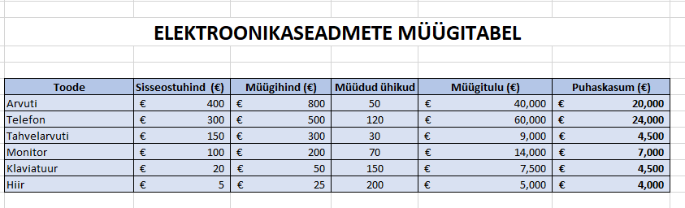

**JUHIS:**

1. Pealkiri: CALIBRI, suurus: 20, stiil BOLD, **asukoht: F4**

Kui pealkiri on paigas, märgista ära ruudud F4 : K4 ning leia funktsioon "Merge and Center." Pealkiri liigub märgistatud osa keskele



1. Alusta **lahtrist F7** tabeli täitmist. Lisa näites olevad pealkirjad. Stiil BOLD, asetus "center"

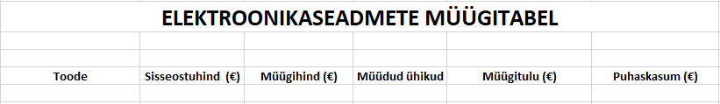

1. Kirjuta välja lahtrid TOOTED, SISSEOSTUHIND, MÜÜGIHIND, MÜÜDUD ÜHIKUD

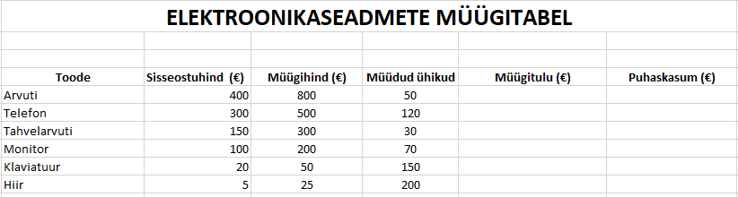

1. Värvi ära kogu tabel. Lahtrid mida soovid parajasti värvida märgista ära ning leia nupp FILL COLOR

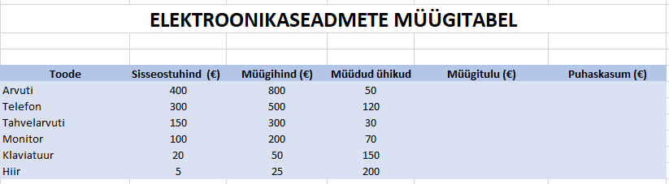

1. Lisa tabelile ka raamid. Märgista kogu tabel ja leia nupp BORDER / ALL BORDER

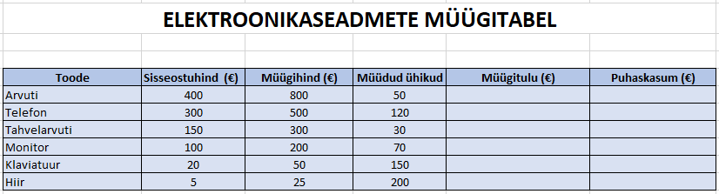

1. Hakkame täitma müügitulu lahtrit. Vajame toote ARVUTI müügitulu. Müügitulu on MÜÜGIHINNA JA MÜÜDUD ÜHIKUTE korrutise tulemus

Kliki lahtrile J8 ja sisesta lahtrisse järgmine valem (tehte ette käib ALATI võrdusmärk). Siin näites korrutame lahtri I8 summa H8 summaga:



Kui valem on kirjas vajuta ENTER:

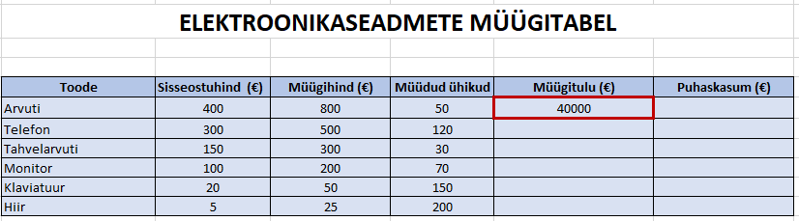

1. Täida ära ka järgmised tulbad. Lõpptulemus peaks olema selline:

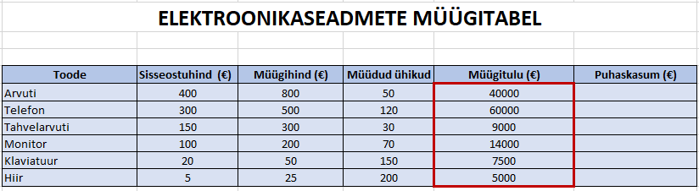

1. Nüüd proovi iseseisvalt ära täita PUHASKASUM lahter. Lahter saadakse valemiga ( MÜÜGIHIND - SISSEOSTUHIND ) * MÜÜDUD ÜHIKUD

Tulemus peaks olema selline:

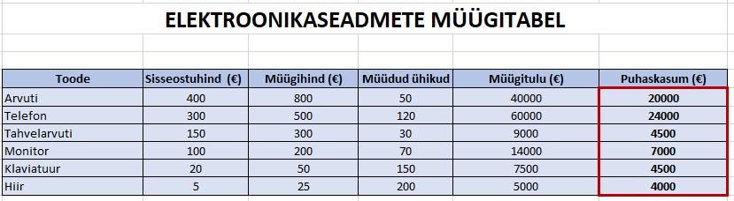

1. Nüüd anname lahtrile SISSEOSTUHIND euro vääringu. Märgista ära lahtrid G8 : G13 ja leia nupp ACCOUNTING NUMBER FORMAT.

Vajuta rippmenüü märgil ja vali euro märk. Tulemus on näha all:

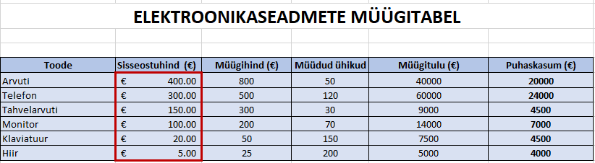

10. Meie ei soovi nii palju nulle peale koma. Märgista uuesti ära lahtrid G8 : G13 ja leia nupp DECREASE DECIMAL. Vajuta seda nii palju, et tekiks soovitud tulemus. Tulemus peab olema selline:

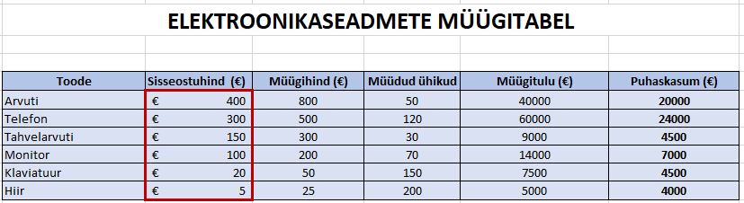

1. Tee sama ka MÜÜGITULU ja PUHASKASUM LAHTRITEGA. Lõpptulemus peaks olema selline:

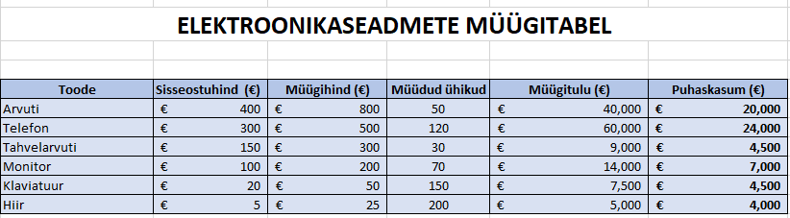

*Ongi valmis!*